- Fotos de las Reinstalaciones del servicio de acueducto por COVID 19
- Fotos de los mensajes emitidos sobre la prevención y cuidado con el COVID 19, informando canales virtuales para atención de PQR, pago por PSE por COVID 19
- Foto de Inicio de adecuaciones para construir las duchas, lavamanos y Vestier para el uso del trabajador por COVID 19
- Inicio de adecuaciones para construir las duchas, lavamanos y Vestier para el uso de los trabajadores por COVID 19
- Visitas a las casas que estaban con corte del servicio y se encontraron desocupados se dejó comunicado ofreciendo la reinstalación sin ningún costo por COVID 19
- visitas realizadas a predios sin servicio de Serviciudad, por COVID 19, informaron que no requerían por estar con acueducto comunitario
- Aislamiento preventivo dentro de las instalaciones de la Planta de Tratamiento de dos de los tecnólogos químicos y un ayudante que permitiría agilizar el manejo de insumos químicos para la operación del mismo por COVID 19
- Entrega de implementos de protección y desinfección por COVID 19
- Actos administrativos solicitando cumplimiento de medidas nacionales sobre el COVID 19
- Provisión insumos químicos planta de tratamiento por covid 19

- REGISTRO FOTOGRAFICO
2.1 ACTIVIDAD Nro 1: Reinstalaciones del servicio de acueducto , total a la fecha 460
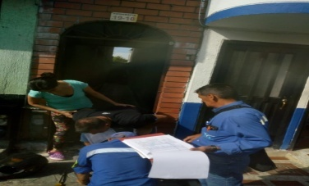
Foto No 1: | Foto No 2:
Foto No 3: | Foto No 4:

2.REGISTRO FOTOGRAFICO
2.2 ACTIVIDAD Nro 2: Emision de mensajes y video sobre la prevención y cuidado con el COVID 19 , informando canales virtuales para atención de PQR , pago por PSE
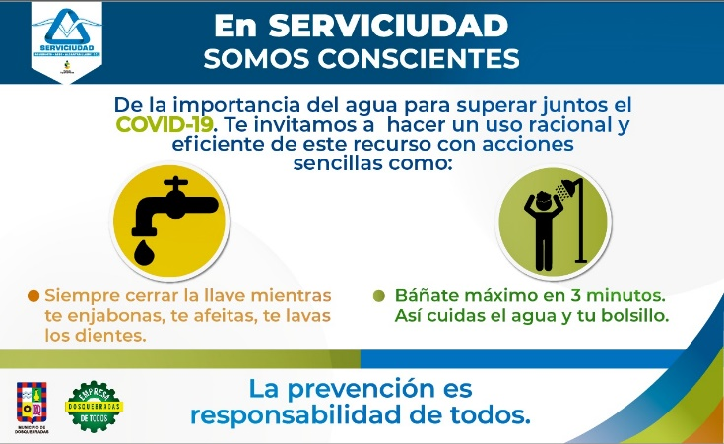 | 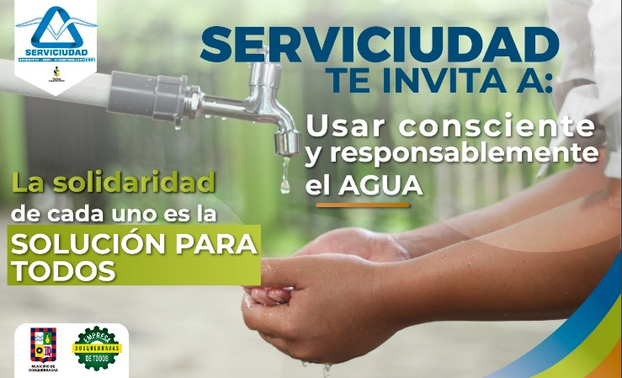
Foto No 1: | Foto No 2:
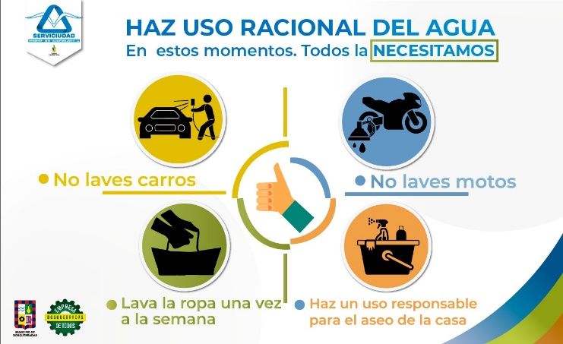 | 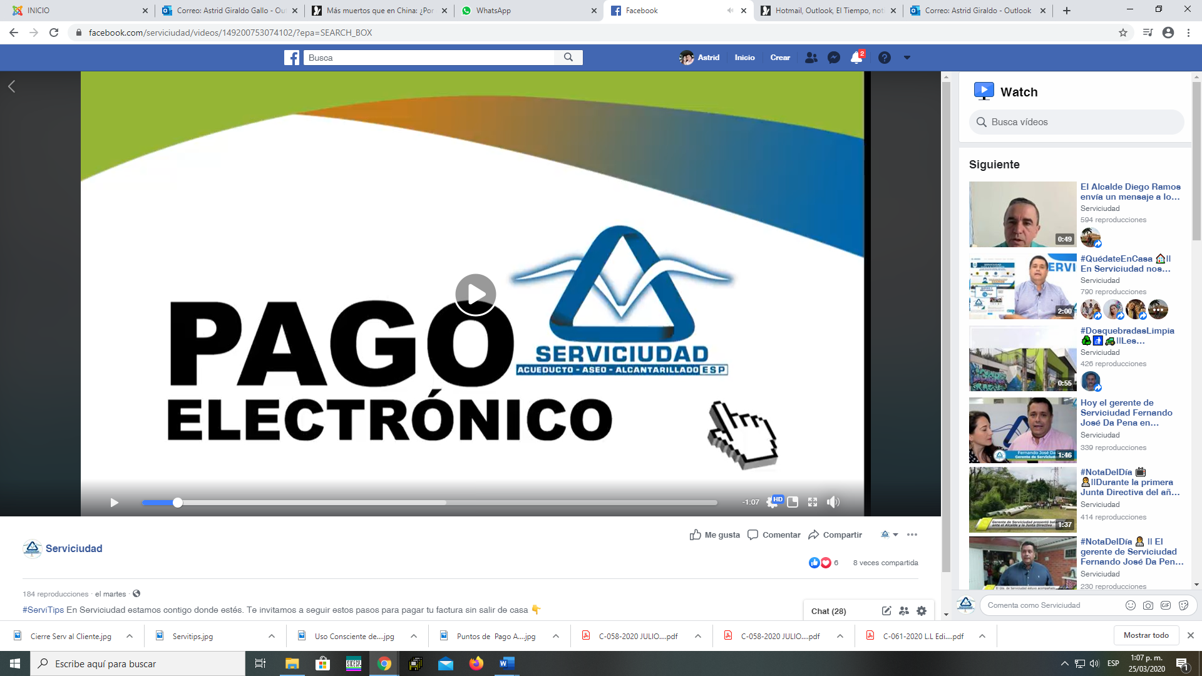
Foto No 3: | Foto No 4:

2.REGISTRO FOTOGRAFICO
2.3 ACTIVIDAD Nro 3: Inicio de adecuaciones para construir las duchas, lavamanos y Vestier para el uso de los trabajadores
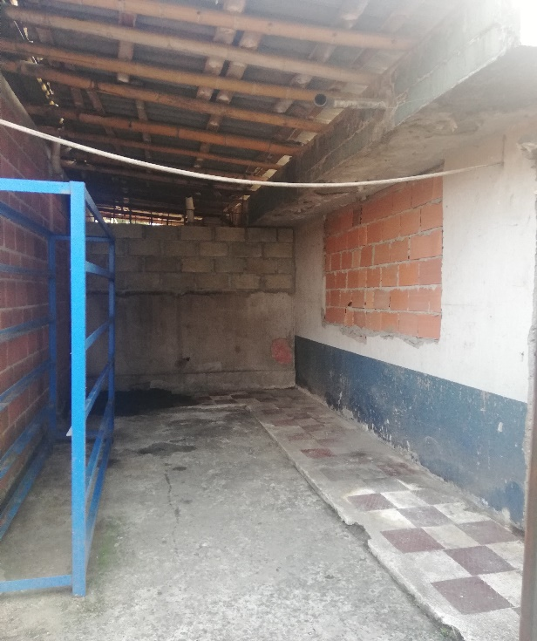

2.REGISTRO FOTOGRAFICO
2.4 ACTIVIDAD Nro 4: Ampliación de ruta de aseo para recolección y transporte de residuos sólidos en el Albergue por COVID 19
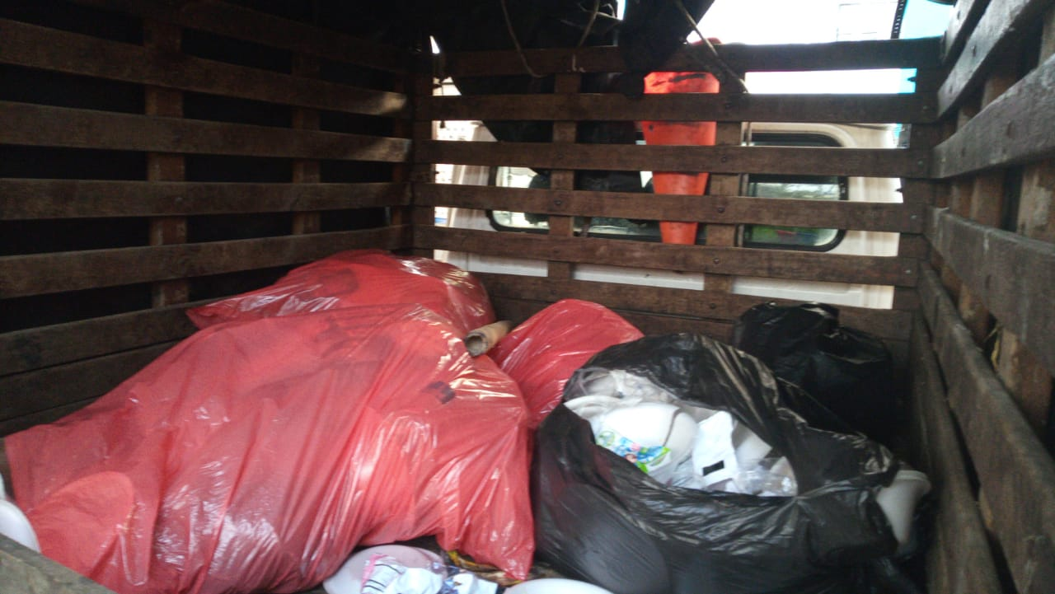

2.REGISTRO FOTOGRAFICO
2.7 ACTIVIDAD Nro 7: Ampliación de ruta de aseo para recolección y transporte de residuos sólidos en el Albergue por COVID 19
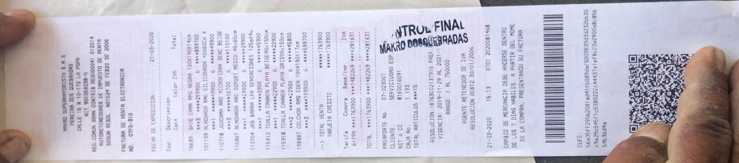 | 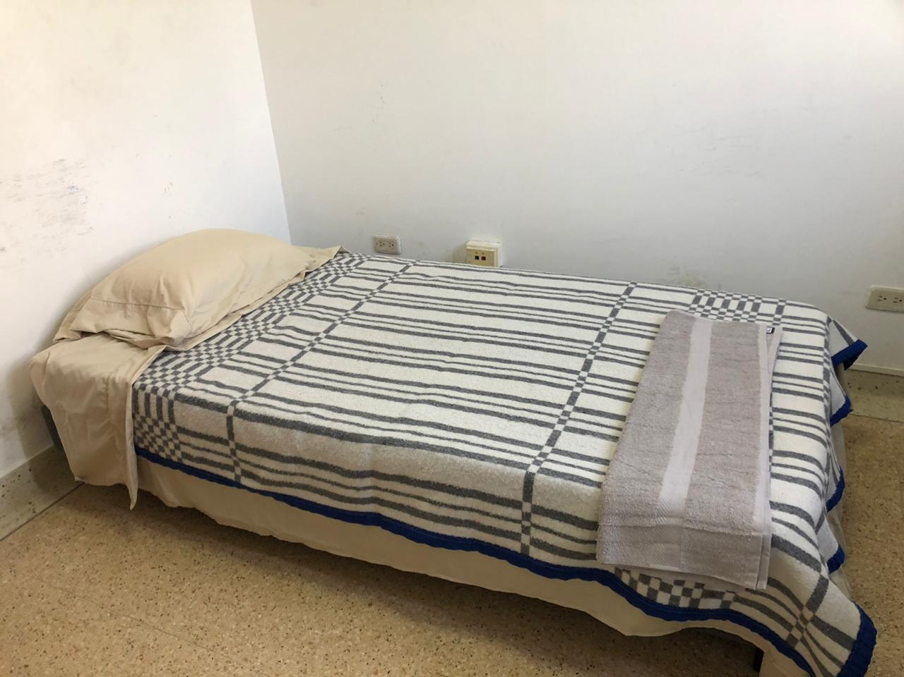
Foto No 1: | Foto No 2:
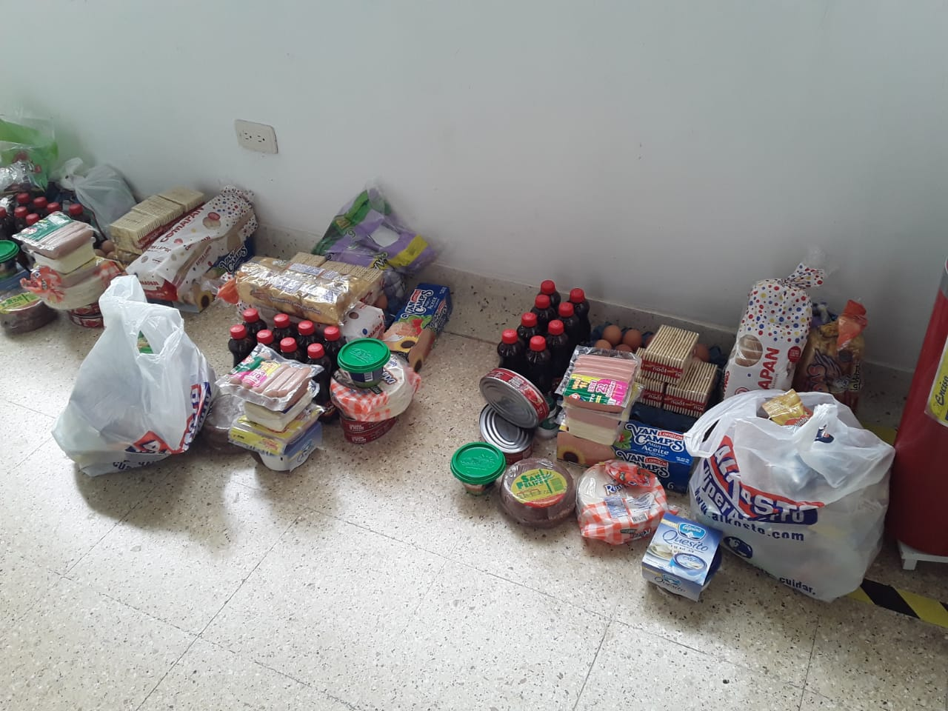 | 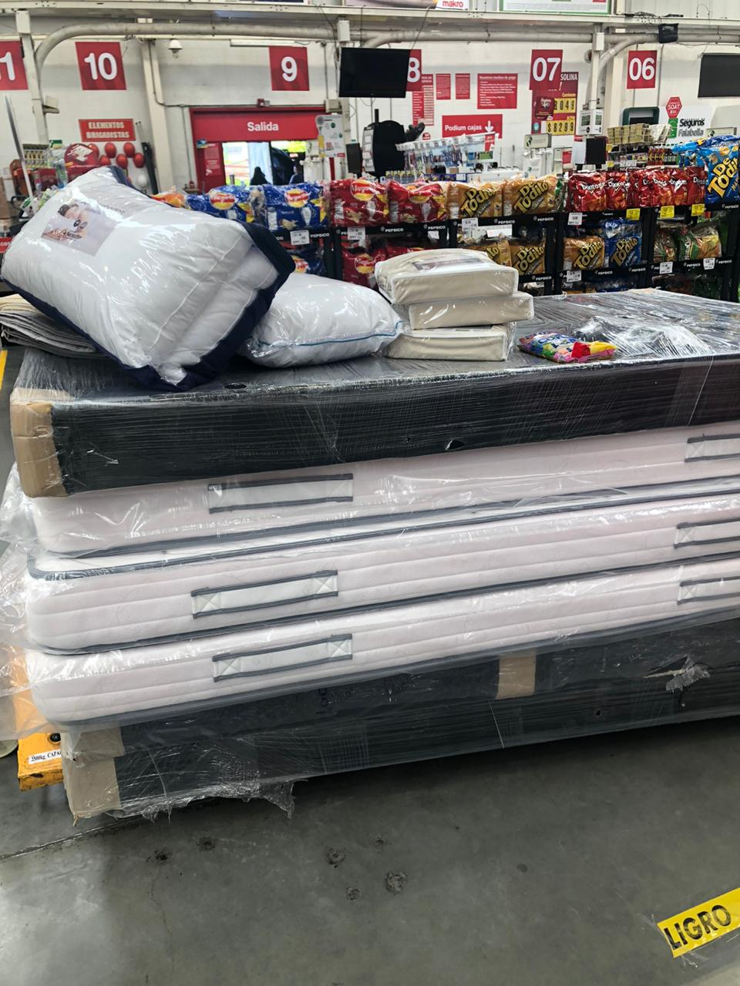
Foto No 3: | Foto No 4:

2.REGISTRO FOTOGRAFICO
2.8 ACTIVIDAD Nro 8: Entrega de implementos de protección y desinfección por COVID 19
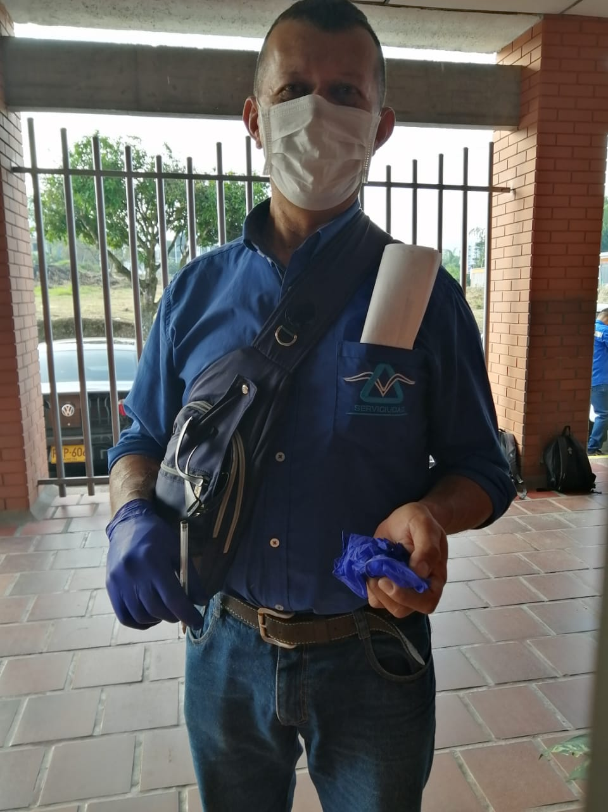
Foto No 1: | Foto No 2:

3.ANEXOS: DOCUMENTOS
3.1 Anexo, Actividad Nro 7: Aislamiento preventivo dentro de las instalaciones de la Planta de Tratamiento de dos de los tecnólogos químicos y un ayudante que permitiría agilizar el manejo de insumos químicos para la operación del mismo por COVID 19 - 1 archivos en PDF
3.2 Anexo, Actividad nro 8: Entrega de implementos de protección y desinfección por COVID 19 – 2 archivos en PDF
3.3 Anexo, Actividad Nro 9: Actos administrativos solicitando cumplimiento de medidas nacionales sobre el COVID 19 – 1 archivo en PDF.
3.4. Anexo, Actividad Nro 10 : Documento de Jefe de planta informando sobre PROVISIÓN INSUMOS QUÍMICOS PLANTA DE TRATAMIENTO por covid 19 – 2 archivos en PDF

